DNT生产废水处理技术
甘肃某公司是国家大型化工生产企业，生产DNT、TDI等60多种产品，产品和所使用的原材料多属于化学工业中的强腐蚀、有毒有害物质，在生产过程中，还会产生大量的含硝基苯类化合物、苯胺、石油类、丙酮、强酸及化工副产物等废水。对产生的废水原采用活性炭吸附和石灰中和等工艺进行处理，存在活性炭吸附周期短、成本高的缺点，同时还存在出水中COD、SS、石油类等无法达标的现象。本次新建污水处理工程，在进行充分现场中试的基础上，采用铁炭微电解+UASB+接触氧化+BAF+生物炭工艺进行处理，出水水质优于国家《污水综合排放标准》（GB 8978—1996）一级标准。
1 设计水质水量
设计水量：1 600 m3/d，其中硝基苯类化合物废水800 m3/d，其他低浓度废水800 m3/d。
设计水质：DNT生产废水，pH 1~2，COD<2 100 mg/L，硝基苯类化合物<160 mg/L；其他车间排水，COD<200 mg/L，不含硝基化合物。
设计出水水质：按甘肃省环保厅要求，除COD<60 mg/L，硝基苯类≤2.0 mg/L，其他指标满足国家《污水综合排放标准》（GB 8978—1996）一级标准。
2 处理工艺确定
DNT生产废水，其构成COD的有机物主要是二硝基甲苯、一硝基间二甲苯以及甲苯、间二甲苯等。生物处理法处理有机废水虽然运行费用低，但由于硝基苯类化合物为难生物降解有机物，仅靠生化处理不能达到理想的效果；采用特殊菌种处理，长期运行的可靠性不能得到保证。本工程建设前进行了近1 a的中试研究，最终确定采用双级动态微电解+UASB+接触氧化+BAF的处理工艺。由于甘肃对该企业排放标准要求很高，在常规生化处理后采用生物炭+砂滤作为把关手段，以确保废水处理装置的稳定达标运行。
具体工艺流程如下：
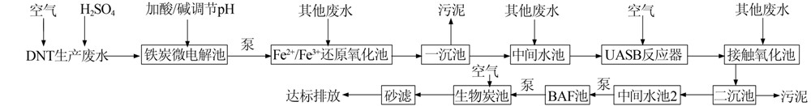
各单元作用及处理机理如下：
（1）动态铁炭微电解池。动态铁屑池是对微电解法的改进，其采用活化工业废钢屑为主要原料，底部增加排泥及曝气装置，使得铁屑与废水反应更加充分，同时避免了微电解法普遍存在的反应不充分、pH升高、易板结等问题。其主要作用同样是产生新生态[H]和Fe2+，从而将硝基化合物转化为氨基化合物，降低废水的毒性，提高废水的可生化性。采用两级串联结构，控制酸性硝基苯废水pH＜4进入第一级动态铁炭微电解池，出水加酸调节pH＜4进入二级动态铁炭微电解池，使剩余硝基化合物得到完全还原。动态铁炭微电解池的两极串联并在两级中间加酸的特殊构造，大大提高了硝基化合物的处理效率。动态铁炭微电解池中定期补充投加铁屑。
（2）Fe2+/Fe3+还原氧化池。铁炭微电解池出水视其pH高低，进行pH调节。使pH达8.5～9.0后进入还原-氧化絮凝池。此时铁炭微电解池出水中的Fe2+在碱性条件下形成墨绿色的Fe(OH)2絮状沉淀物，这种絮状沉淀物在常温下可有效地还原硝基苯类化合物为苯胺类化合物。
（3）UASB反应器。考虑到废水的难生化性，挂膜期间采用硝基苯类废水生化塘内底泥和城市污水厂污泥进行驯化，厌氧段采用内挂填料的UASB/AF工艺，配合厌氧出水1∶12大水量回流，可有效稀释废水中硝基苯类化合物浓度，使得厌氧段硝基苯类化合物进水质量浓度最高可达60 mg/L，减少硝基苯类化合物对生物的毒害。同时厌氧微生物可进一步分解废水中的硝基苯类化合物，提高废水的可生化性和后续单元处理效率。
（4）接触氧化池。硝基苯类化合物废水处理系统采用接触氧化工艺，挂膜期间采用硝基苯类废水排水渠内底泥和城市污水厂污泥进行驯化，其好氧停留时间为29 h。
（5）BAF池。硝基苯类物质经铁炭微电解和氧化还原处理后生成苯胺，苯胺在好氧降解过程中会释放出氨氮。为进一步脱除二沉池出水中的有机污染物和氨氮，工艺中采用BAF池进行后续生物脱氮处理，废水停留时间为6 h。
（6）生物炭池。末端采用生物炭池进行最终把关处理，停留时间1.5 h，通过活性炭强大的吸附作用将瞬间可能超标的高浓度污染物吸附，然后通过微生物的降解作用去除活性炭中吸附的少量微细粒和有机物，最终确保出水COD＜60 mg/L、硝化物＜2.0mg/L。
3 主要构筑物及设计参数
（1）废水调节池。设计容积900 m3，2座。一座用于存放硝基苯类废水，一座用于存放其他废水，钢砼防腐。
（2）隔油池。用于去除硝基苯类废水中含有的悬浮物、油等，设计容积360 m3，钢砼防腐。
（3）一级动态铁炭微电解池。经隔油后的硝基苯废水进入第一级动态铁炭微电解池，设计池容192 m3，反应时间4 h，还原转化率80%，钢砼防腐。
（4）pH调整池。为提高铁炭微电解的处理效果，在一级铁炭微电解池后设pH调整池，加酸调pH至2~3。设计池容48 m3，停留时间1 h，钢砼防腐。
（5）二级铁炭微电解池。设计池容192 m3，反应时间4 h，还原转化率80%，COD降解率（沉淀后）>30%，钢砼防腐。
（6）Fe2+/Fe3+还原氧化池。采用加碱中和，调节pH为8~9，设计池容60 m3，钢砼结构。
（7）一沉池。采用辐流式沉淀池，直径10 m，2座，钢砼结构。
（8）UASB/AF反应器。外形尺寸为12 m×12 m×9 m，4座，钢砼结构。本单元处理硝基苯类废水33 m3/h，引入其他废水7 m3/h，合计40 m3/h。有效停留时间60 h，组合填料（尺寸为160 mm×80 mm）2 400 m3。
（9）接触氧化池。外形尺寸为40 m×12 m×5.5 m，1座，钢砼结构。本单元处理UASB出水40 m3/h，引入其他废水26 m3/h，合计66 m3/h。有效停留时间20 h，组合填料（尺寸为D 160 mm×80 mm）1 320 m3。
（10）二沉池。采用辐流式沉淀池，外形尺寸D 12 m×4.5 m，2座，钢砼结构。
（11）中间水池。容积100 m3，2座，钢砼结构。
（12）BAF池。容积100 m3，4座，停留时间6 h，钢砼结构。
（13）生物炭池。尺寸为D 3.2 m×4.9 m，4座，停留时间1.5 h，碳钢防腐。具体参见http://www.dowater.com更多相关技术文档。
4 处理效果
根据验收前1个月的监测数据统计，实际运行效果与设计值对照见表 1。
表 1 实际运行效果对比
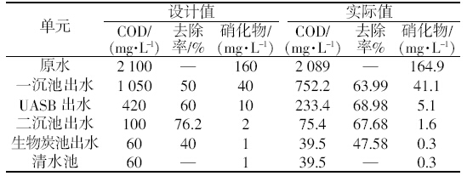
从表 1给出的运行效果可以看出，实际运行效果均优于设计值，证明该工艺对硝基苯类废水处理较好，处理出水可满足甘肃省地方污染物排放要求。
5 处理成本分析
采用验收前1个月的成本统计数据，按照日处理1 600 m3/d计算，实际处理成本见表 2。
表 2 处理成本分析
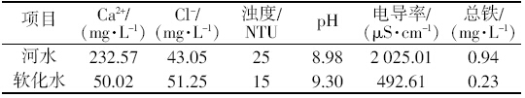
6 结语
本工程针对硝基苯类化合物毒性强、难生化的特点，采用两级动态铁屑床进行还原，此过程易控、运行平稳；生化系统厌氧采用UASB/AF工艺，配合大水量回流稀释，有效分散了进水硝基苯类化合物的浓度，使得厌氧-好氧系统能够稳定运行；后续采用BAF工艺，提高了生化系统对难降解有机物和氨氮的处理能力；末端深度处理采用生物炭/砂滤工艺，提高了系统的抗冲击能力。经过3 a多来的连续运行，处理后的废水优于国家《污水综合排放标准》（GB 8978—1996）一级标准要求。

